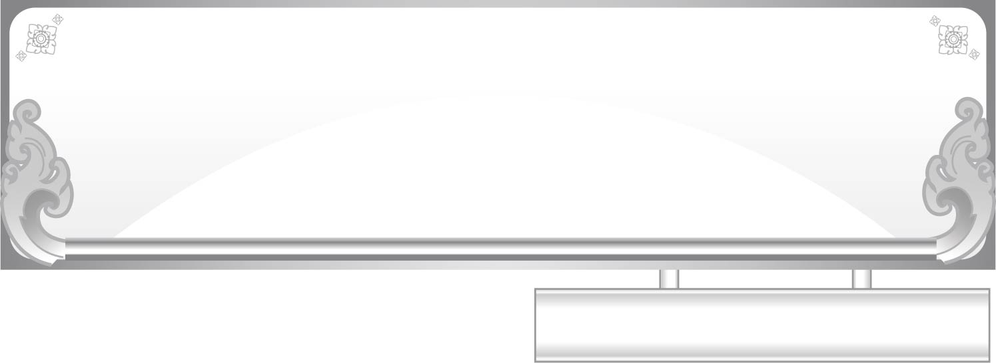
แผนการจัดการเรียนรู้ที่ ๕
เรื่อง ความหมายของคำสระ โ- ที่เขียนและอ่าน
ชั้นประถมศึกษาปีที่ ๑ เวลา ๑ ชั่วโมง
หน่วยการเรียนรู้ที่ ๗ สระ โ -

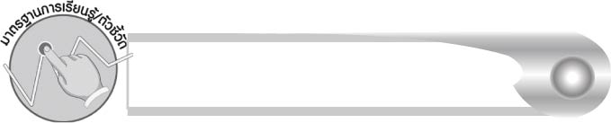
มาตรฐานการเรียนรู้/ตัวชี้วัด

มาตรฐานการเรียนรู้
มาตรฐาน ท ๑.๑ ใช้กระบวนการอ่านสร้างความรู้และความคิดเพื่อนำไปใช้ตัดสินใจ แก้ปัญหาในการดำเนินชีวิต และมีนิสัยรักการอ่าน
ตัวชี้วัด
ท ๑.๑ ป. ๑/๒ บอกความหมายของคำและข้อความที่อ่าน
มาตรฐานการเรียนรู้
มาตรฐาน ท ๒.๑ ใช้กระบวนการเขียนเขียนสื่อสาร เขียนเรียงความ ย่อความ และเขียนเรื่องราวในรูปแบบต่าง ๆ เขียนรายงานข้อมูลสารสนเทศและรายงานการศึกษาค้นคว้าอย่างมีประสิทธิภาพ
ตัวชี้วัด
ท ๒.๑ ป. ๑/๒ เขียนสื่อสารด้วยคำและประโยคง่าย ๆ
มาตรฐานการเรียนรู้
มาตรฐาน ท ๔.๑ เข้าใจธรรมชาติของภาษาและหลักภาษาไทย การเปลี่ยนแปลงของภาษา และพลังของภาษา ภูมิปัญญาทางภาษา และรักษาภาษาไทยไว้เป็นสมบัติของชาติ
ตัวชี้วัด
ท ๔.๑ ป. ๑/๒ เขียนสะกดคำและบอกความหมายของคำ


จุดประสงค์การเรียนรู้สู่ตัวชี้วัด

๑. บอกความหมายของคำที่ประสมด้วยสระ โ- ที่เขียนและอ่าน (K)
๒. สรุปความรู้เรื่อง สระ โ- (K)
๓. เขียนคำที่ประสมด้วยสระ โ- (P)
๔. อ่านออกเสียงคำที่ประสมด้วยสระ โ- (P)
๕. เห็นความสำคัญของการเรียนรู้ความหมายของคำที่เขียนและอ่าน (A)


สาระสำคัญ

คำที่เขียนและอ่านในชีวิตประจำวันมีความหมาย การเรียนรู้ความหมายของคำทำให้สามารถสื่อสารกับผู้อื่นได้


สาระการเรียนรู้

คำที่ประสมด้วยสระ โ-


สมรรถนะสำคัญของผู้เรียน

๑. ความสามารถในการสื่อสาร
- ทักษะการอ่าน
- ทักษะการเขียน
- ทักษะการฟัง การดู และการพูด
๒. ความสามารถในการคิด
- การจัดระบบความคิดเป็นแผนภาพ
- การสรุปความรู้

๓. ความสามารถในการแก้ปัญหา
๔. ความสามารถในการใช้ทักษะชีวิต


คุณลักษณะอันพึงประสงค์

ใฝ่เรียนรู้
ตัวชี้วัดที่ ๔.๑ ตั้งใจ เพียรพยายามในการเรียนและเข้าร่วมกิจกรรมการเรียนรู้
มุ่งมั่นในการทำงาน
ตัวชี้วัดที่ ๖.๑ ตั้งใจและรับผิดชอบในการปฏิบัติหน้าที่การงาน
ตัวชี้วัดที่ ๖.๒ ทำงานด้วยความเพียรพยายามและอดทนเพื่อให้งานสำเร็จ
ตามเป้าหมาย
รักความเป็นไทย
ตัวชี้วัดที่ ๗.๒ เห็นคุณค่าและใช้ภาษาไทยในการสื่อสารได้อย่างถูกต้อง
เหมาะสม

ชิ้นงานหรือภาระงาน (หลักฐาน ร่องรอยแสดงความรู้)

๑. ใบงานเรื่อง การเขียนสะกดคำและบอกความหมายของคำสระ โ-
๒. แผนภาพความคิดสรุปความรู้เรื่อง สระ โ-

คำถามท้าทาย

นักเรียนรู้ความหมายของชื่อตนเองหรือไม่


การจัดกิจกรรมการเรียนรู้

๑. ให้นักเรียนร่วมกันแสดงความคิดเห็น โดยครูใช้คำถามท้าทาย ดังนี้
๏ นักเรียนรู้ความหมายของชื่อตนเองหรือไม่
๒. ครูแจกคำต่าง ๆ ต่อไปนี้ให้นักเรียนเล่นเกม “คู่กัด” โดยแบ่งนักเรียนเป็นกลุ่ม แจกบัตรคำตอบให้ทุกกลุ่มแข่งขันกันตอบคำถาม โดยครูจะบอกคำแล้วให้แต่ละกลุ่มยกบัตรคำที่เป็นคำตอบ ซึ่งเป็นคำตรงกันข้ามชูขึ้น กลุ่มใดยกก่อนได้ ๑ คะแนน ครูนำบัตรคำตอบติดบนกระดานจนครบ คำที่กำหนด
คำที่กำหนด มีดังนี้
เล็ก - โต ปลาย - โคน
ฉลาด - โง่ ใจดี - โหดร้าย
จริง - โม้ ซื่อสัตย์ - โกง
อิ่ม - โซ แห้ง - โชก
๓. ให้นักเรียนอ่านออกเสียงคำที่ประสมด้วยสระ โ- จากบัตรคำบนกระดานพร้อมกัน
๔. ให้นักเรียนทำใบงานที่ ๑๖ เรื่อง การเขียนสะกดคำและบอกความหมายของคำสระ โ- ร่วมกันตรวจสอบความถูกต้อง แล้วอ่านออกเสียงพร้อมกัน
๕. ให้นักเรียนช่วยกันรวบรวมชื่อสิ่งไม่มีชีวิตที่ประสมด้วยสระ โ- อาสาสมัครออกมาเขียนคำ
บนกระดาน ครูช่วยเขียนคำที่นักเรียนเขียนไม่ได้ แล้วร่วมกันอธิบายลักษณะของสิ่งนั้น เช่น ปิ่นโต โทรทัศน์ โทรศัพท์ กระโถน ไมโครเวฟ
๖. ให้นักเรียนทำกิจกรรมเสริมทักษะการเรียนรู้ โดยเขียนชื่อเพื่อนที่ประสมด้วยสระ โ- มา ๒ ชื่อ แล้วร่วมกันตรวจสอบความถูกต้อง
๗. ให้นักเรียนและครูร่วมกันสรุปความรู้ ดังนี้
๏ คำที่เขียนและอ่านในชีวิตประจำวันมีความหมาย การเรียนรู้ความหมายของคำทำให้สามารถสื่อสารกับผู้อื่นได้
๘. ให้นักเรียนเขียนสรุปความรู้เรื่อง สระ โ- ลงในแผนภาพความคิด แล้วร่วมกันตรวจสอบ
ความถูกต้อง


การจัดบรรยากาศเชิงบวก

ให้นักเรียนเรียนรู้ความหมายของคำศัพท์ด้วยการเล่นเกม เพื่อให้นักเรียนเกิด ความสนุกสนานและกระตือรือร้นในการทำกิจกรรม

สื่อการเรียนรู้

๑. บัตรคำ
๒. ใบงาน

การวัดและประเมินผลการเรียนรู้

๑. วิธีการวัดและประเมินผล
๑.๑ สังเกตพฤติกรรมของนักเรียนในการเข้าร่วมกิจกรรม
๑.๒ สังเกตพฤติกรรมของนักเรียนในการเข้าร่วมกิจกรรมกลุ่ม
๑.๓ ตรวจใบงานที่ ๑๖
๒. เครื่องมือ
๒.๑ แบบสังเกตพฤติกรรมการเข้าร่วมกิจกรรม
๒.๒ แบบสังเกตพฤติกรรมการเข้าร่วมกิจกรรมกลุ่ม
๓. เกณฑ์การประเมิน
๓.๑ การประเมินพฤติกรรมการเข้าร่วมกิจกรรม
ผ่านตั้งแต่ ๒ รายการ ถือว่า ผ่าน
ผ่าน ๑ รายการ ถือว่า ไม่ผ่าน
๓.๒ การประเมินพฤติกรรมการเข้าร่วมกิจกรรมกลุ่ม
คะแนน ๙ - ๑๐ ระดับ ดีมาก
คะแนน ๗ - ๘ ระดับ ดี
คะแนน ๕ - ๖ ระดับ พอใช้
คะแนน ๐ - ๔ ระดับ ควรปรับปรุง
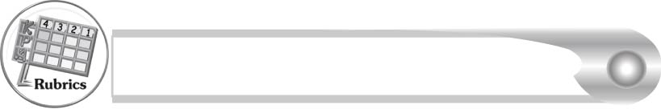
การประเมินผลตามสภาพจริง (Rubrics)

การประเมินใบงานที่ ๑๖ ให้ผู้สอนพิจารณาจากเกณฑ์การประเมินผลตามสภาพจริง (Rubrics) เรื่อง การเขียนสะกดคำและบอกความหมายของคำสระ โ-
ระดับคะแนน  เกณฑ์การประเมิน | ๔ | ๓ | ๒ | ๑
การเขียนสะกดคำ | เขียนสะกดคำจากภาพด้วยตนเองได้ถูกต้องทุกคำและสามารถแนะนำผู้อื่นให้เขียนได้ | เขียนสะกดคำจากภาพด้วยตนเองได้ถูกต้องเกือบทุกคำ และสามารถแก้ไขคำที่เขียนผิด ด้วยตนเองได้ | เขียนสะกดคำจากภาพด้วยตนเองได้ถูกต้องบางคำ เมื่อมีผู้แนะนำ คำที่เขียนผิด ก็สามารถแก้ไขตามได้ | เขียนสะกดคำจากภาพตามที่มีผู้แนะนำได้ถูกต้อง
การบอกความหมายของคำ | บอกความหมายของคำด้วยตนเองได้ถูกต้องทุกคำในทันที | บอกความหมายของคำด้วยตนเองได้ถูกต้อง  เกือบทุกคำ ส่วนคำที่ยังบอกไม่ได้หรือบอก ไม่ถูกต้อง สามารถบอกได้ ด้วยตนเอง ในเวลาต่อมา | บอกความหมายของคำด้วยตนเองได้ถูกต้องบางคำส่วนคำที่ยังบอกไม่ได้หรือบอกไม่ถูกต้อง ต้องมีผู้แนะนำจึงบอกความหมายได้ | ไม่สามารถบอกความหมายได้  ด้วยตนเอง ต้องมีผู้แนะนำ จึงบอกความหมายได้

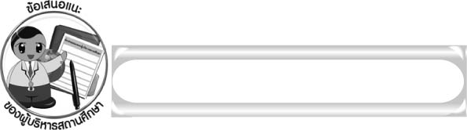
ข้อเสนอแนะของผู้บริหารสถานศึกษา

______________________________________________________________________________
______________________________________________________________________________
______________________________________________________________________________
______________________________________________________________________________
______________________________________________________________________________
______________________________________________________________________________
______________________________________________________________________________
______________________________________________________________________________
______________________________________________________________________________
______________________________________________________________________________
______________________________________________________________________________
______________________________________________________________________________
______________________________________________________________________________
______________________________________________________________________________
______________________________________________________________________________
______________________________________________________________________________
______________________________________________________________________________
______________________________________________________________________________
______________________________________________________________________________
______________________________________________________________________________
______________________________________________________________________________
______________________________________________________________________________
______________________________________________________________________________
______________________________________________________________________________

ลงชื่อ_________________________ (ผู้บริหารสถานศึกษา)
(_________________________)
________/________/_______

บันทึกหลังการสอน

ผลการจัดการเรียนการสอน

______________________________________________________________________________
______________________________________________________________________________
______________________________________________________________________________
______________________________________________________________________________
______________________________________________________________________________
______________________________________________________________________________

ปัญหา/อุปสรรค

______________________________________________________________________________
______________________________________________________________________________
______________________________________________________________________________
______________________________________________________________________________
______________________________________________________________________________
______________________________________________________________________________

แนวทางแก้ไข

______________________________________________________________________________
______________________________________________________________________________
______________________________________________________________________________
______________________________________________________________________________
______________________________________________________________________________
______________________________________________________________________________

ลงชื่อ_____________________________ (ผู้บันทึก)
(_________________________)
________/________/_______

